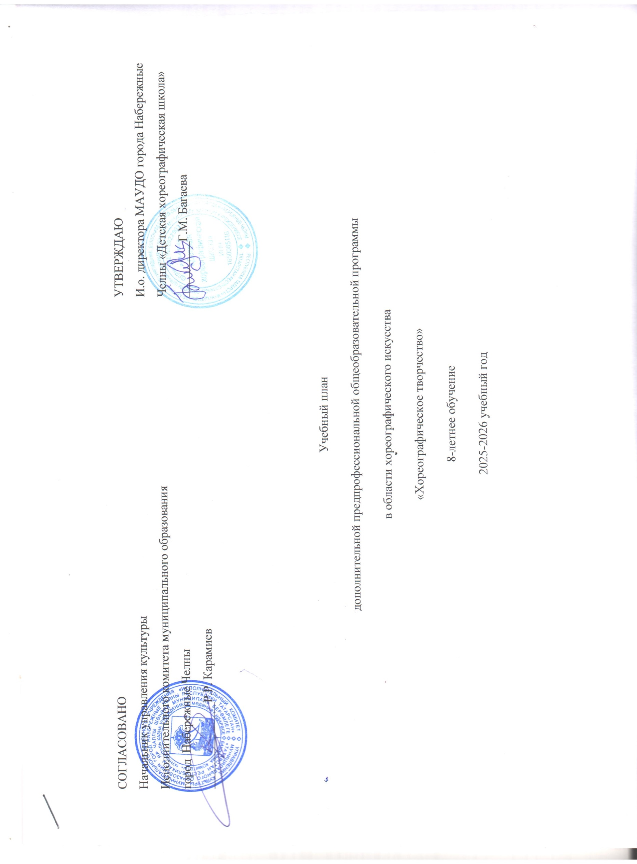

Индекс  предметных  областей, разделов, учебных  предметов | Наименование  частей,  предметных  областей,  разделов и  учебных предметов | Максимальная  учебная нагрузка | Самостоятельная работа | Аудиторные занятия  (в часах) |  |  |  |  | Промежуточная  аттестация  (по полугодиям) |  | Распределение по годам обучения
Индекс  предметных  областей, разделов, учебных  предметов |  | Трудоемкость в часах | Трудоемкость в часах | Групповые  занятия | Мелкогруп. занятия |  | Индивид.занятия |  | Зачеты, контрольные уроки | Экзамены | 1к  л | 2к  л | 3к  л |  | 4к  л |  | 5к  л |  |  | 6к  л |  | 7к  л | 8к  л
1 | 2 | 3 | 4 | 5 | 6 |  | 7 |  | 8 | 9 | 10 | 11 | 12 |  | 13 |  | 14 |  |  | 15 |  | 16 | 17
 |  |  |  |  |  |  |  |  |  |  | Количество недель аудиторных занятий
 |  |  |  |  |  |  |  |  |  |  | 32 | 33 | 33 |  | 33 |  | 33 |  | 33 |  |  | 33 |  | 33
 | Структура и  обьем ОП | 3093-  3819(1) | 328-  559 | 2765-3260 |  |  |  |  |  |  | Недельная нагрузка
 | Обязательная часть | 3093 | 328 | 2765
ПО.01 | Хореографическое  исполнительство | 2765,5 | 66 | 2699,5
ПО.01.УП.01 | Танец | 147 |  |  | 147 |  |  |  | 2,4 |  | 1,5 | 3
ПО.01.УП.02 | Ритмика | 195 |  |  | 195 |  |  |  | 2,4 |  | 3 | 3
ПО.01.УП.03 | Гимнастика | 132 | 66 |  | 66 |  |  |  | 2,4 |  |  |  | 1 | 1
ПО.01.УП.04 | Классический танец | 1039,5 |  |  | 1039,5 |  |  |  | 5… | 6… |  |  | 4,5 | 4,5 |  | 6 |  | 6 |  |  | 6 |  | 4,5
ПО.01.УП.05 | Народно-  сценический  танец | 594 |  |  | 594 |  |  |  | 7…-13 | 15 |  |  | 3 | 3 |  | 3 |  | 3 |  |  | 3 |  | 3
ПО.01.УП.06 | Подготовка  концертных  номеров | 658 |  |  | 658 |  |  |  | 2,4…14 |  | 2 | 2 | 2 | 2 |  | 3 |  | 3 |  |  | 3 |  | 3
ПО.02 | Теория и история  искусств | 526 | 263 | 263
ПО.02.УП.01 | Слушание  музыки и  музыкальная грамота | 262 | 131 |  | 131 |  |  |  | 2,4,6 | 8 | 1 | 1 | 1 | 1
ПО.02.УП.02 | Музыкальная литература  (зарубежная,  отечественная | 132 | 66 |  | 66 |  |  |  | 10 | 12 |  |  |  |  |  | 1 |  | 1
ПО.02.УП.03 | История  хореографического  искусства | 132 | 66 |  | 66 |  |  |  | 14 |  |  |  |  |  |  |  |  |  |  |  | 1 |  | 1
Аудиторная нагрузка по двум  предметным областям: |  |  |  | 2962,5 |  |  |  |  |  |  | 7,5 | 9 | 11,5 | 11,5 |  | 13 |  | 13 |  |  | 13 |  | 11,5
Максимальная нагрузка по двум предметным областям: |  | 3291,5 | 329 | 2962,5 |  |  |  |  |  |  | 8 | 10 | 11 | 12 |  | 12 |  | 12 |  |  | 12 |  | 12
Количество контрольных  уроков ,зачетов, экзаменов по  двум предметным областям |  |  |  |  |  |  |  |  | 28 | 8
В.00 | Вариативная  часть(4) | 495 | 231 | 264
В.01. | Актерское  мастерство | 33 |  |  | 33 |  |  |  | 15 |  |  | 0,5 | 0,5
В.02. | Предмет по выбору | 462 | 231 |  | 231 |  |  |  | 16 |  |  | 1 | 1 | 1 |  | 1 |  | 1 |  |  | 1 |  | 1
Всего аудиторная нагрузка с  учетом вариативной части: |  |  |  | 3226,5 |  |  |  |  | 30 | 8 | 7,5 | 10,5 | 13 | 12,5 |  | 14 |  | 14 |  |  | 14 |  | 12,5
Всего максимальная нагрузка с  учетом вариативной части: |  | 3786,5 | 560 | 3226,5 |  |  |  |  |  |  | 10 | 11 | 13 | 15 |  | 16 |  | 16 |  |  | 15 |  | 15
Всего количество контрольных
уроков,зачетов,экзаменов
К.003.00 | Консультации  (6) | 166 |  | 166 |  |  |  |  |  |  | Годовая нагрузка в часах
К.03.01 | Танец |  |  |  |  | 4 |  |  |  |  | 2 | 2
К.03.02. | Ритмика |  |  |  |  | 4 |  |  |  |  | 2 | 2
К.03.03. | Гимнастика |  |  |  |  | 4 |  |  |  |  | 2 | 2
К.03.04. | Классический танец |  |  |  |  | 48 |  |  |  |  |  |  | 8 | 8 |  | 8 |  | 8 |  |  | 8 |  | 8
К.03.05. | Народно-  сценический  танец |  |  |  |  | 30 |  |  |  |  |  |  |  | 6 |  | 6 |  | 6 |  |  | 6 |  | 6
К.03.06. | Подготовка  концертных номеров |  |  |  |  | 56 |  |  |  |  |  | 8 | 8 | 8 |  | 8 |  | 8 |  |  | 8 |  | 8
К.03.07. | Слушание  музыки и  музыкальная  грамота |  |  |  |  | 8 |  |  |  |  | 2 | 2 | 2 | 2
К.03.08. | Музыкальная литература  (зарубежная,  отечественная) |  |  |  |  | 4 |  |  |  |  |  |  |  |  |  | 2 |  | 2
К.03.09. | История  хореографического  искусства |  |  |  |  | 8 |  |  |  |  |  |  |  |  |  |  |  |  |  |  | 4 |  | 4
А.04.00. | Аттестация | Годовой объем в неделях
ПА.04.01. | Промежуточная(экзаменационная) | 7 |  |  |  |  |  |  |  |  | 1 | 1 | 1 | 1 |  | 1 |  | 1 |  |  | 1 |  | -
ИА.04.02. | Итоговая аттестация | 2 |  |  |  |  |  |  |  |  |  |  |  |  |  |  |  |  |  |  |  |  | 2
ИА.04.02.01. | Классический танец | 1
ИА.04.02.02. | Народно-  сценический  танец | 0,5
ИА.04.02.03. | История  хореографического искусства | 0,5
Резерв учебного времени(7) |  | 8 |  |  |  |  |  |  |  |  | 1 | 1 | 1 | 1 |  | 1 |  | 1 |  |  | 1 |  | 1
1. В общей трудоемкости образовательной программы (далее ОП) на выбор образовательного учреждения (далее ОУ) предлагается минимальное и максимальное количество часов (без учета и с учетом вариативной части) при оформлении учебного плана обязательная часть в части количества часов, сроков реализации учебных предметов и количества часов консультаций остаются неизменными, вариативная часть разрабатывается ОУ самостоятельно. Объем времени вариативной части, предусматриваемый ОУ на занятия преподавателя с обучающимися, может составлять до 20% от объема времени предметных областей, предусмотренного на аудиторные занятия. Объем времени на самостоятельную работу по учебным предметам вариативной части необходимо планировать до 100% от объема времени аудиторных занятий. При формировании ОУ «вариативной части» ОП, а также в ведении в данный раздел индивидуальных занятий необходимо учитывать исторические, национальные и региональные традиции подготовки кадров в области хореографического искусства, а также имеющиеся финансовые ресурсы, предусмотренные на оплату педагогических работников.
2. В колонках 8 и 9 указываются полугодия на весь период обучения, в которых проводится промежуточная аттестация обучающихся. Номера полугодий обозначают полный цикл обучения - 16 полугодий за 8 лет. При выставлении многоточия после цифр необходимо считать «и так далее» (например!,3,5,…15 имеются ввиду все нечетные полугодия, включая 15-ый,9-12 и четные, и нечетные полугодия с 9-го по 12-ый). Форму проведения промежуточной аттестации в виде зачетов и контрольных уроков (колонка 8) по полугодиям, а также время их проведения в течение полугодия ОУ устанавливает самостоятельно в счет аудиторного времени, предусмотренного на учебный предмет. В случае окончания изучения учебного предмета формой промежуточной аттестации в виде контрольного урока обучающимися выставляется оценка, которая заносится в свидетельство об окончании ОУ. По усмотрению ОУ оценки по учебным программам могут выставляться и по окончании четверти.
3. Аудиторные часы для концертмейстера предусматриваются по всем учебным предметам предметной области «Хореографическое исполнительство» и консультациям по этим учебным предметам в объеме 100% аудиторного времени.
4. В данном учебном плане ОУ предложен перечень учебных предметов вариативной части и возможность их реализации ОУ может воспользоваться предложенным вариантом, выбрать другие учебные предметы из предложенного перечня (В.03.-В.07) или самостоятельно определить наименования учебных предметов и их распределение по полугодиям. В любом из выбранных вариантов каждый учебный предмет вариативной части должен заканчиваться установленной ОУ той или иной формой контроля (контрольным уроком, зачетом, экзаменом).Знаком «Х» обозначена возможность реализации предлагаемых учебных предметов в той или иной форме занятий.
5. Объем максимальной нагрузки обучающихся не должен превышать 26 часов в неделю, аудиторной нагрузки – 14 часов.
6. Консультации проводятся с целью подготовки учащихся к контрольным урокам, зачетам, экзаменам, просмотрам, творческим конкурсам и другим мероприятиям по усмотрению ОУ. Консультации могут проводиться рассредоточено или в счет резерва учебного времени. Резерв учебного времени устанавливается ОУ из расчета одной недели в учебном году. Резерв учебного времени может использоваться как перед промежуточной аттестацией, так и после ее окончания с целью обеспечения самостоятельной работой обучающихся на период летних каникул.
Примечание к учебному плану.
1.Занятия по учебным предметам « Классический танец», « Народно-сценический танец», «Историко-бытовой танец» проводятся раздельно с мальчиками и девочками.
2. При реализации ОП устанавливаются следующие виды учебных занятий и численность обучающихся: групповые занятия - от 11 человек, мелко-групповые занятия – от 4-х до 10-ти человек ( по учебному предмету « Подготовка концертных номеров»- от 2-х человек, занятия с мальчиками по учебным предметам «Классический танец», «Народно-сценический танец», «Историко-бытовой танец» - от 3-х человек индивидуальные занятия.
3. Объем самостоятельной работы обучающихся в неделю по учебным предметам обязательной и вариативных частей в среднем за весь период определяется с учетом минимальных затрат на подготовку домашнего задания, параллельного освоения детьми программ начального общего и основного общего образования, реального объема активного времени суток планируется следующим образом:
Гимнастика – 1 час в неделю,
Слушание музыки и музыкальная грамота – 1 час в неделю,
Музыкальная литература – 1 час в неделю,
История хореографического искусства – 1 час в неделю.
Бюджет времени в неделях.
классы | Аудиторные занятия, в том  числе  промежуточная  аттестация в виде  зачетов и  контрольных  уроков. | Промежуточная аттестация  (экзамен) | Резерв учебного  времени | Итоговая  аттестация | каникулы | всего
1 | 32 | 1 | 1 |  | 18 | 52
2 | 33 | 1 | 1 |  | 17 | 52
3 | 33 | 1 | 1 |  | 17 | 52
4 | 33 | 1 | 1 |  | 17 | 52
5 | 33 | 1 | 1 |  | 17 | 52
6 | 33 | 1 | 1 |  | 17 | 52
7 | 33 | 1 | 1 |  | 17 | 52
8 | 33 | - | 1 | 2 | 4 | 40
итого | 263 | 7 | 8 | 2 | 124 | 404

